Produktinformation

PRO ANIMAL
FARM

8mm

BESTIMMUNG:
Einstreu für Nutztiere. Es besteht aus ausgewähltem Weizen- und Weizen-Roggenstroh und wird in Form von Granulat mit einem Durchmesser von 8 mm angeboten. Substrat für Geflügel, Schweine, Pferde.

PRODUKTCHARAKTERISTIKA:
100 % natürlich - hergestellt aus sauberem, trockenem, ausgewähltem Stroh

Neutralisiert Gerüche und absorbiert Ammoniak

Effizient - nimmt effektiv Flüssigkeiten auf und vergrößert sein Volumen - bis zu 400 % Hygienisch und biologisch abbaubar - wir kompostieren gebrauchte Einstreu
Wundgeriebene Stellen wurden vermieden

Sicher - hypoallergen - frei von Staub, Bakterien, Pilzen und Schimmel

Sparsam und einfach in der Anwendung – wir ersetzen nur den verklumpten Teil der Einstreu

VERPACKUNGSART:

15-kg-Sack
Auf einer Palette von 1000 mm x 1200 mm
65 Beutel - 975 Kilo
BIG-BAG-Verpackung
Gewicht ab 1000 kg
Pellet in einem BIG BAG auf Wunsch des Käufers kann auf einer Palette
von 1000 x 1200 mm verpackt werden
Massentransport
bis 24 Tonnen

Kipper

Beweglicher Boden und Plane

Zisterne

LAGERUNG:
Wir lagern sie in überdachten, belüfteten Räumen, auf einer gehärteten Oberfläche wie Beton, Pflastersteinen. Wir lagern Pellets in Big Bags auf Paletten.

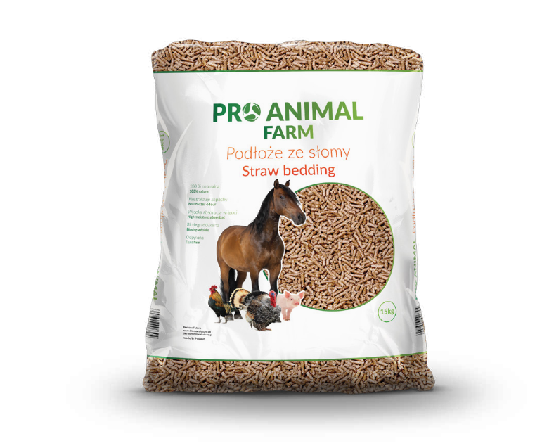
www.biomassfuture.pl
biuro@biomassfuture.pl
+48 606 636 725
ul. Rozbitek 18/61, 64-420 Kwilcz

